Montáže a spojování – vodovod: Videa

030# Voda a odpady | Dodavatel: DEK | e4 dům svépomocí 7:25

https://www.youtube.com/watch?v=_71y_U4d5tU
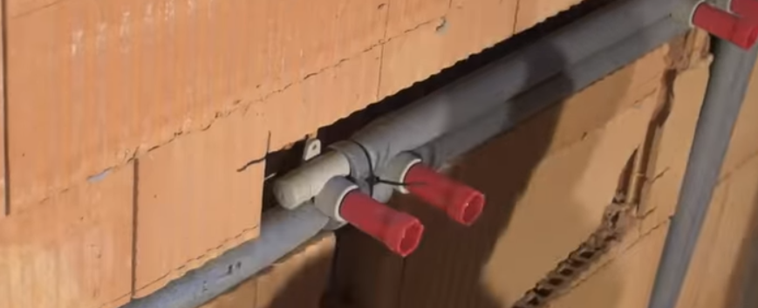

ÚŽASNÉ 2 nejlepší nápady z 110mm PVC trubky! 7:33

https://www.youtube.com/watch?v=oHb3dFuTYcs
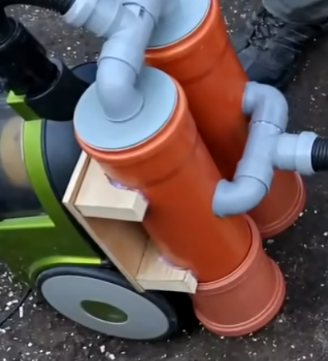

Zdroj: www.ekoplastik.cz

Polyfúzní svařování: instruktážní video: stopáž 2:08 min.

https://www.youtube.com/watch?v=2YqkeVliWCY

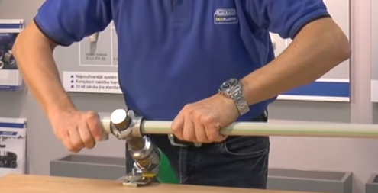

Na tupo 3:45
https://www.wavinacademy.cz/videa/

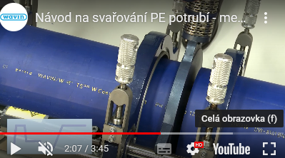

Instruktážní video: http://wavinacademy.cz.vs7.psyo.cz/blog/videonavody-wavin-ekoplastik/ stopáž 2:32 min ????? nefunkční

